
Uned Gwybodaeth a Gwyliadwriaeth Canser Cymru
Ystadegau Swyddogol: Goroesi Canser yng Nghymru, 2002-2022
Noder:
- Mae 'Pob canser' yn cyfeirio at 'Pob canser ac eithrio canser y croen nad yw'n felanoma (CCNF).'
- Mae 'Pob canser y gellir pennu cam iddo’ yn cyfeirio at grwpiau cyfun o’r holl ganserau y gellir pennu cam iddynt adeg diagnosis neu y mae data pennu camau ar gael iddynt.
- Mae’r cyfraddau goroesi yn amcangyfrifon o oroesiad net wedi'u safoni yn ôl oedran (%) oni nodir yn wahanol. Mae’n ystyried y strwythur oedran gwahanol yn y boblogaeth honno o'i gymharu ag ardaloedd eraill a blynyddoedd blaenorol.
- Mae’r gwahaniaethau yn y pwyntiau canran yn rhai absoliwt ac nid yn rhai cymharol.
- Diffinnir 'Cam cynnar' fel diagnosisau Cyfnod 1 a 2 wedi’u cyfuno, a diffinnir 'Cam hwyr' ​​fel diagnosisau Cam 3 a 4 wedi’u cyfuno.
Penawdau
O ran y bobl a gafodd ddiagnosis o ganser yng Nghymru rhwng 2018 a 2022, goroesodd 75% flwyddyn ar ôl y diagnosis a goroesodd 60% bum mlynedd ar ôl y diagnosis, ar ôl cymryd achosion marwolaethau eraill i ystyriaeth.
Bu gwelliant cyson o ran goroesiad canser o ddechrau'r 2000au i ganol y 2010au. Rhwng cyfnodau diagnosis 2002-2006 a 2014-2018, bu cynnydd o 8 pwynt canran o blith y rhai a oroesodd am flwyddyn a chynnydd o 9 pwynt canran o blith y rhai a oroesodd am bum mlynedd (Ffigur 1).
Fodd bynnag, ni fu cynnydd yn y gwelliannau ers hynny, ac arhosodd y tueddiadau'n gyffredinol wastad hyd at 2018-2022. Dechreuodd y sefydlogi hwn cyn y pandemig, o'r cyfnod 2015-2019.

Mae cyfraddau goroesi canser am flwyddyn wedi gwella'n sylweddol yn dilyn pandemig COVID-19.
O edrych ar ddiagnosisau mewn blynyddoedd sengl, bu gostyngiad o 4 pwynt canran o blith y rhai a oroesodd canser am flwyddyn rhwng 2019 a 2020, tua dechrau pandemig COVID-19. Erbyn 2022, roedd wedi dod yn ôl i’r lefelau cyn y pandemig (Ffigur 2).
Y canserau sydd, yn nodweddiadol, yn cael diagnosis hwyrach - fel y colon a’r rhefr a'r ysgyfaint - brofodd y gostyngiad dros dro mwyaf o ran goroesi am flwyddyn, ond mae wedi gwella’n fawr ers hynny. I’r gwrthwyneb, roedd llai o effaith ar y canserau sy’n cael diagnosis cynharach yn aml - yn cynnwys canser y brostad a chanser y fron.

Mae’r gyfradd goroesi canser yn gwaethygu wrth i amddifadedd ardal gynyddu. Yn 2018-2022, roedd goroesi pum mlynedd yn sylweddol uwch yn yr ardaloedd lleiaf difreintiedig nag yn yr ardaloedd mwyaf difreintiedig.
Er gwaethaf gwelliannau eang mewn goroesiad canser, mae'r bwlch rhwng amddifadedd ardaloedd wedi aros yn sefydlog, ac mae’r amcangyfrifon tua 10-13 pwynt canran yn uwch yn yr ardaloedd lleiaf difreintiedig (Ffigur 3).
O blith y canserau mwyaf cyffredin, canser y colon a'r rhefr sydd wedi bod â'r bwlch amddifadedd ehangaf yn gyson. Lleihaodd y gwahaniaeth hwn hyd at gyfnod diagnosis 2017–2021 ond mae wedi cynyddu eto ers hynny, wedi'i sbarduno gan oroesiad pum mlynedd gwell yn yr ardaloedd lleiaf difreintiedig ochr yn ochr â newid bach yn yr ardaloedd mwyaf difreintiedig (Ffigur 4).

Mae'r bwlch amddifadedd ardal mewn goroesiad net pum mlynedd heb ei safoni bron ddwywaith mor fawr ar gyfer diagnosis cam hwyr nag ar gyfer diagnosis cam cynnar.
Ar gyfer pob canser y gellir pennu cam iddo, mae anghydraddoldebau amddifadedd yn sylweddol ar gyfer y ddau grŵp camau, er yn sylweddol fwy ar gyfer diagnosis cam hwyr (Ffigur 5).
Mae perthnasoedd sy’n benodol i safle yn llai cyson. Ar gyfer goroesiad pum mlynedd canser y colon a'r rhefr a goroesiad blwyddyn canser yr ysgyfaint, mae’r bylchau amddifadedd yn sylweddol ar gyfer diagnosisau cam hwyr, ond nid ar gyfer diagnosisau cam cynnar. I’r gwrthwyneb, mae canser y brostad a chanser y fron ymhlith benywod yn dangos gwahaniaethau llai yn gyffredinol, heb unrhyw berthynas glir na chyson ag amddifadedd ar draws y grŵp camau.
Dylid dehongli drwy ystyried bod COVID-19 wedi tarfu ar fynediad at sgrinio, atgyfeiriadau gan feddygon teulu a diagnosteg, a gallai hyn fod wedi effeithio’n wahanol ar y cam adeg diagnosis ar draws y grwpiau amddifadedd.

Dolenni defnyddiol
Gellir gweld ein hystadegau goroesi canser ar ein Hofferyn Adrodd ar Ganser yma.
Am ragor o wybodaeth am y fethodoleg a ddefnyddir ar gyfer ystadegau swyddogol goroesi canser a'r cam newydd adeg diagnosis yn ôl dadansoddiad amddifadedd ardal, gweler y canllaw technegol yma.
Mae'r ddogfen hon hefyd ar gael yn Saesneg yma.

Atodiad

Ffigur 1: Tueddiadau goroesi canser am flwyddyn ac am bum mlynedd yng Nghymru.
Goroesiad net am flwyddyn ac am bum mlynedd wedi'i safoni yn ôl oedran (%), pob canser ac eithrio CCNF, unigolion 15-99 oed, Cymru, 2002-2006 i 2018-2022
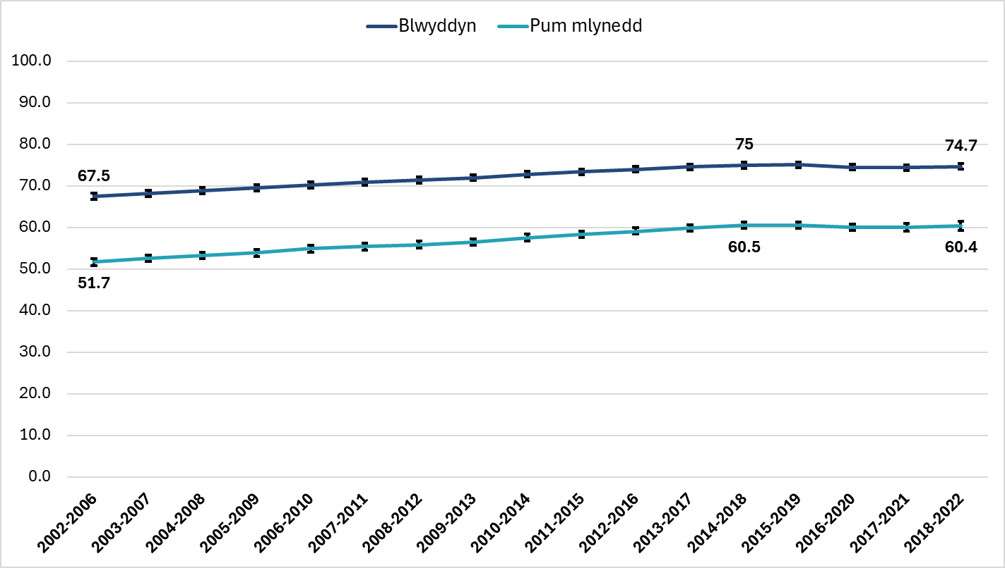
Cynhyrchwyd gan Iechyd Cyhoeddus Cymru, gan ddefnyddio data cofrestru canser (WCISU), marwolaethau iechyd y cyhoedd (PHM) ac amcangyfrifon poblogaeth canol blwyddyn (MYE) (Swyddfa Ystadegau Gwladol) a Mynegai Amddifadedd Lluosog Cymru (MALlC) (Llywodraeth Cymru)

Ffigur 2: Tueddiadau goroesi canser am flwyddyn yng Nghymru.
Goroesiad net am flwyddyn wedi'i safoni yn ôl oedran (%), pob canser ac eithrio CCNF, unigolion 15-99 oed, 2002-2022, Cymru.
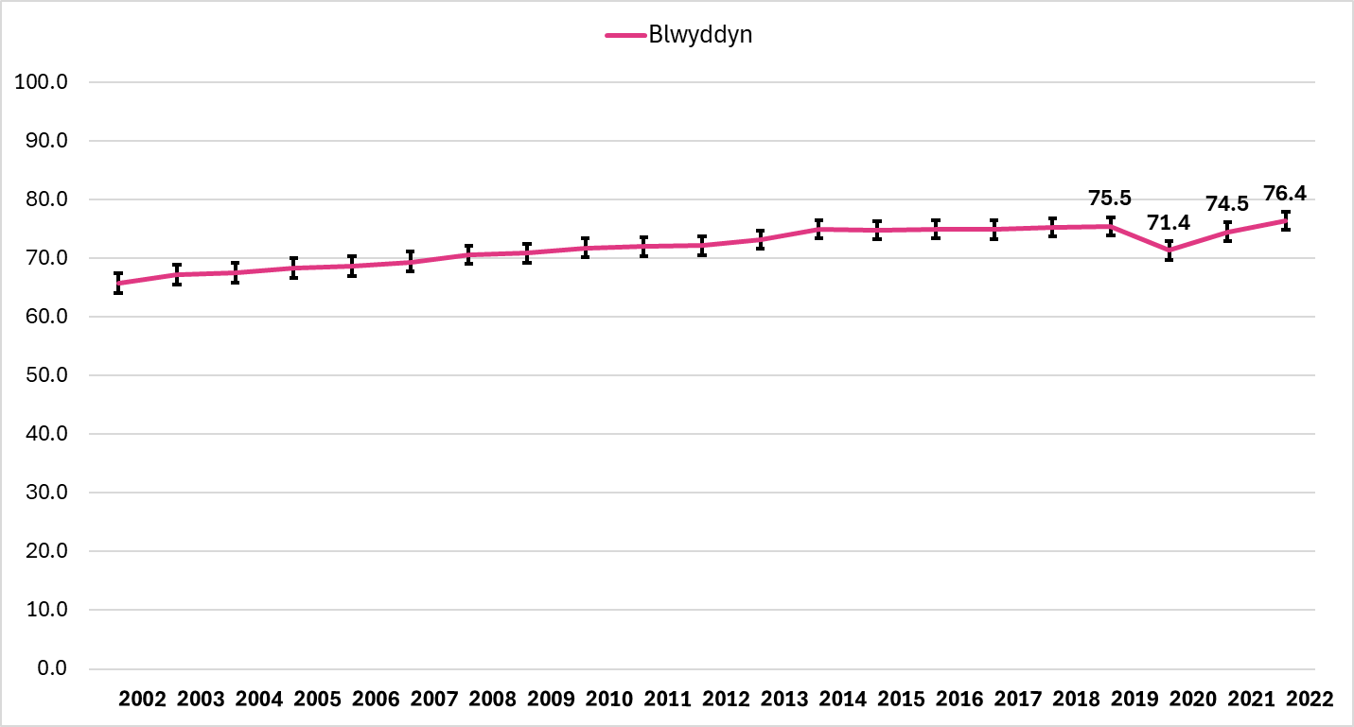
Cynhyrchwyd gan Iechyd Cyhoeddus Cymru, gan ddefnyddio data cofrestru canser (WCISU), PHM a MYE (SYG) a MALlC (LlC)

Ffigur 3: Tueddiadau goroesi canser am bum mlynedd yng Nghymru yn ôl pumed amddifadedd ardal.
Goroesiad net pum mlynedd heb ei safoni (%) yn ôl pumed amddifadedd, pob canser ac eithrio CCNF, unigolion 15-99 oed, Cymru, 2002-2006 i 2018-2022
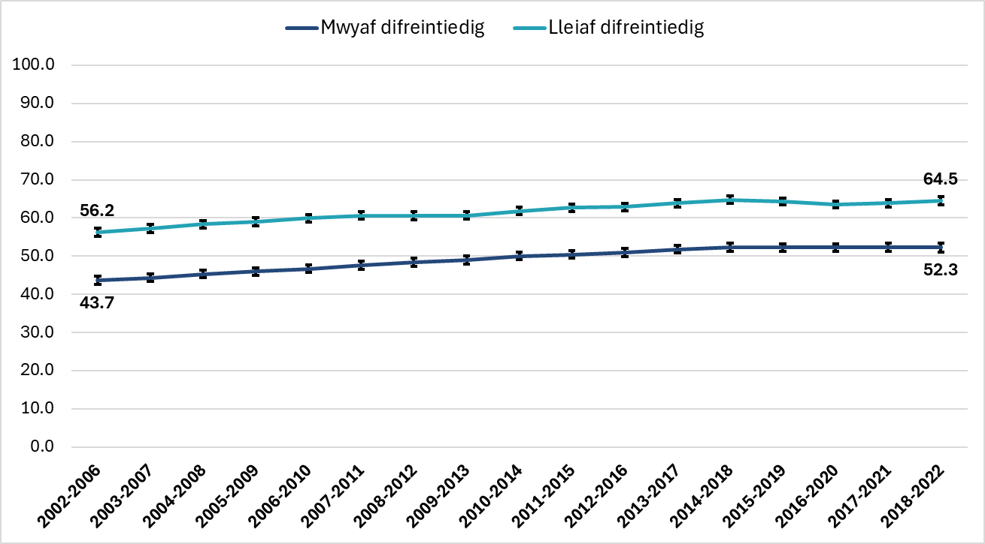
Cynhyrchwyd gan Iechyd Cyhoeddus Cymru, gan ddefnyddio data cofrestru canser (WCISU), PHM a MYE (SYG) a MALlC (LlC)

Ffigur 4: Tueddiadau goroesi canser y colon a’r rhefr (y coluddyn) am bum mlynedd yng Nghymru yn ôl pumed amddifadedd ardal.
Goroesiad net am bum mlynedd heb ei safoni (%) yn ôl pumed amddifadedd, canser y colon a'r rhefr, unigolion 15-99 oed, Cymru, 2002-2006 i 2018-2022
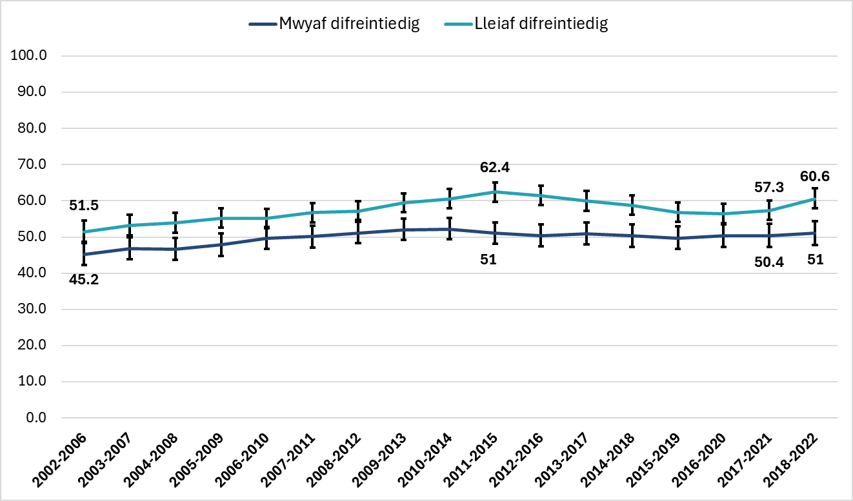
Cynhyrchwyd gan Iechyd Cyhoeddus Cymru, gan ddefnyddio data cofrestru canser (WCISU), PHM a MYE (SYG) a MALlC (LlC)

Ffigur 5: Goroesi am bum mlynedd ar ddiagnosisau camau cynnar a chamau hwyr o ganserau y gellir pennu cam iddynt yng Nghymru yn ôl pumed amddifadedd ardal yn ystod y cyfnod diagnosis 2018-2022.
Goroesiad net am bum mlynedd heb ei safoni (%) yn ôl cam adeg diagnosis a phumed amddifadedd, pob canser y gellir pennu cam iddo, unigolion 15-99 oed, Cymru, 2018-2022
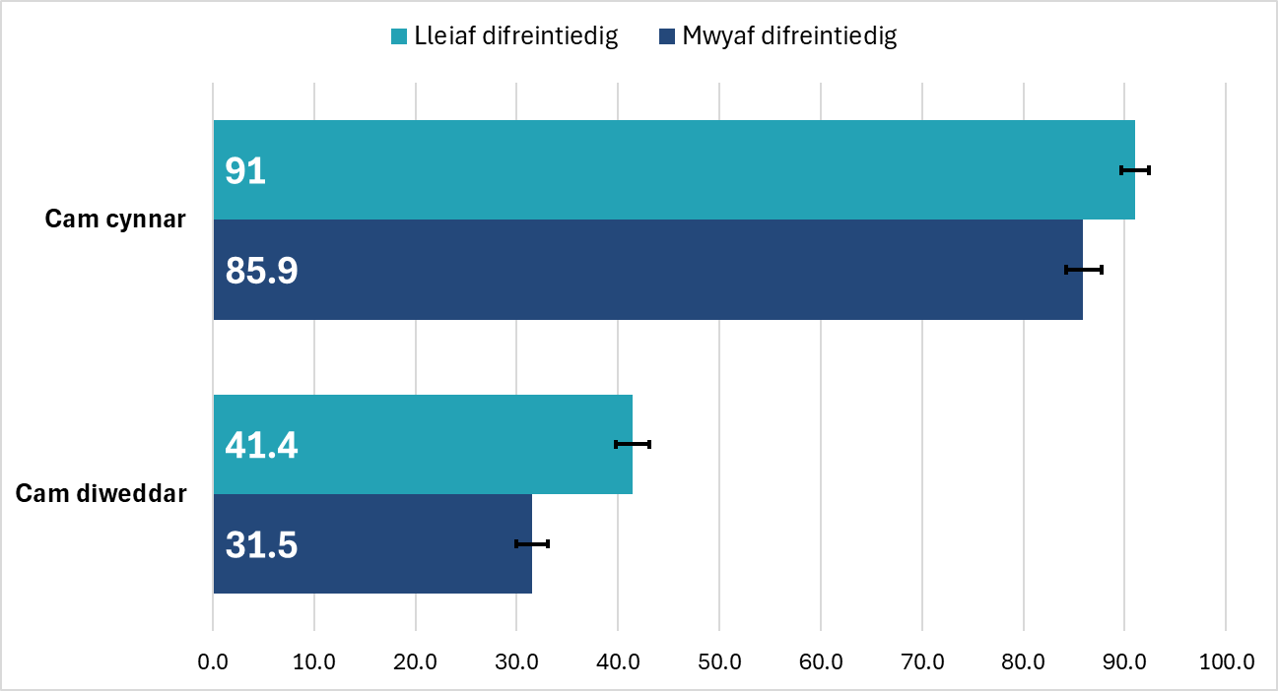
Cynhyrchwyd gan Iechyd Cyhoeddus Cymru, gan ddefnyddio data cofrestru canser (WCISU), PHM a MYE (SYG) a MALlC (LlC)

